Сегодня в центре творчества «Исток» прошел мастер-класс от Молодежной палаты для жителей, на котором участники обучались изготовлению сухого душа и плетению маскировочных сетей для бойцов СВО.
10.02.2025
Сегодня в центре творчества «Исток» прошел мастер-класс от Молодежной палаты для жителей, на котором участники обучались изготовлению сухого душа и плетению маскировочных сетей для бойцов СВО.
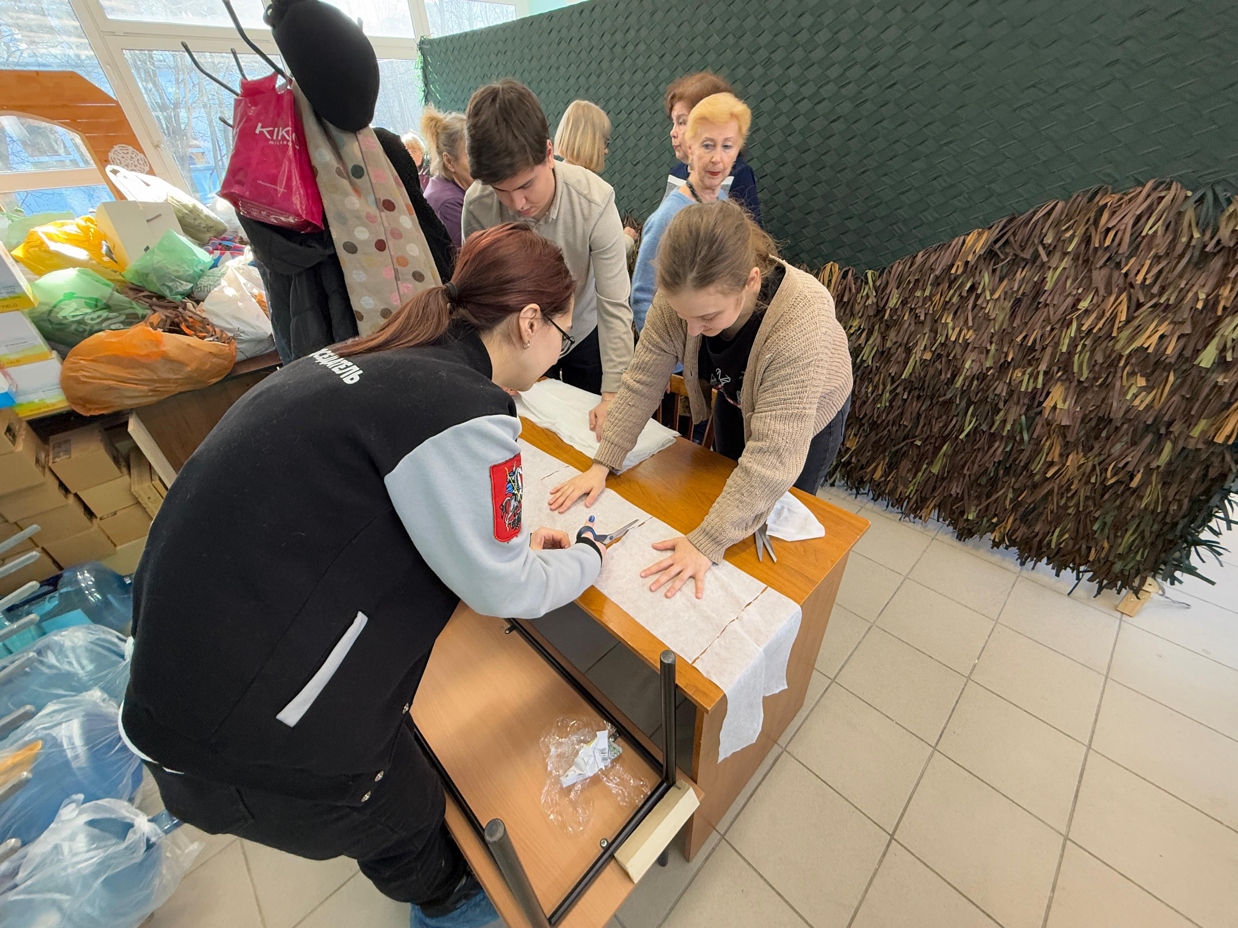
Участники мастер-класса с интересом и увлечением осваивали тонкости создания маскировочных сетей, которые могут быть использованы для защиты, а также учились делать сухой душ, что позволит бойцам сохранять личную гигиену в условиях, когда обычные удобства недоступны.

Центр «Исток» продолжает поддерживать важные инициативы и проекты, которые способствуют подготовке и помощи тем, кто находится в непростых ситуациях.

Адрес страницы: http://teplystan.mos.ru/social-services/detail/12801083.html
Управа района Теплый Стан города Москвы

